**李煜一首绝命词，将人生的痛苦写到了极致**

李煜的词，可以说是无人不喜欢。

他在文艺上是个绝顶的天才，对于一般人的词，你欣不欣赏，或许是趣味的差异；但对于李煜的词，如果你不欣赏，就说明你欣赏水平太低。  
清代学者郭麐曾评价李煜：“作个才子真绝代，可怜薄命作君王。”他是一个失败的皇帝，却是一位伟大的词人。

今天我和大家聊一聊李煜亡国后的作品——**《虞美人》**，也是他的绝命词。李煜如果没当亡国之君，他在词坛上的地位不会有这么高。

**一个人如果没有经历过人生的巨大创痛，他对人生的很多悲剧性感受，是没有体验的。**所谓临死而战，只有被逼向绝境，到达一种生命边缘状态，你对人生的苦难、悲剧、荒诞，才会有深切的体会。

你如果有才，就能够把这个体会写出来。而且越敏感、越聪明的人，他遭遇人生巨大的变故以后，他的痛苦就越深。

**虞美人**

**春花秋月何时了？往事知多少。小楼昨夜又东风，故国不堪回首月明中。**

**雕栏玉砌应犹在，只是朱颜改。问君能有几多愁？恰似一江春水向东流。**

**春花秋月何时了**

“春花秋月何时了”，“了”就是了结、完结。他一起笔就写得特别好，陡然而起。  
春花绚丽，代表了生命的绽放。秋月明朗，由于我们处于北回归线，一到秋天，水蒸气慢慢减少，夜晚的天空特别明净，月亮显得格外皎洁。  
春花和秋月都特别美好，但词人却突然来一句“何时了”。那个讨厌的春花秋月什么时候才完结呢？春花今年凋了，明年又开，秋月今天落了，明天又升起来，真是见鬼了。  
**这个时候，所有美好的东西都只能勾起他痛苦的回忆。**人生所有的快乐，人生所有的生机，都与他无关。

**往事知多少**

为什么这样呢？春花秋月是无始无终，而往事过了就没有了。“春花秋月何时了”是问天，“往事知多少”是问人。  
他一辈子经历了很多美好的时刻，当年跟宫女一起打情骂俏，所有人都臣服在他的脚下，那些巍峨的宫廷，那些无边的不受制约的权势等等。如今，往事皆已成空。

**小楼昨夜又东风**

“小楼昨夜又东风”，他虽然是脱口而出，但写得特别好。居住的是小楼，不是宫殿。一个“又”字，写出了他对东风的讨厌、憎恨。为什么说是憎恨呢？**我们读词，读诗，读那些经典的文学作品，一定要细细地体会。**  
如果一个讨厌的人到你家来了，你肯定说“狗东西又来了”；如果是你喜欢的人来了，你肯定不会说“又来了”，而是希望对方天天来，每天都粘在一起。

**故国不堪回首月明中**

李煜有一首词《浪淘沙令》：“帘外雨潺潺，春意阑珊，罗衾不耐五更寒。梦里不知身是客，一晌贪欢。独自莫凭栏，无限江山，别时容易见时难。流水落花春去也，天上人间。”  
  
他现在的处境正是“流水落花春去也，天上人间”，当年当皇帝是天上，现在做亡国奴是突然降落到人间，而且降落到了第十八层地狱，天上人间就是从这首词而来。  
“不堪回首”不是说我不回首，恰恰是不想回首，但是又不得不回首。为什么呢？  
**心理学上说，你想摆脱的，你想拼命忘记的，恰恰是最忘不掉的东西；而你想记住的，恰恰是最容易忘记的东西。**  
你想记住那个鬼英语单词，就是记不住。你被情人甩了的那个痛苦的人生经历，你却忘不了，因为它成了你生命的存在，刻进了你生命的年轮之中。  
下阕紧承“故国不堪回首月明中”，恰恰就在回首故国。回首什么呢？

**雕栏玉砌应犹在，只是朱颜改**

“雕栏玉砌应犹在”，“应”是估摸之词。我故国的皇宫、美丽的雕栏、高贵的玉石台阶，应该都还在。  
“只是朱颜改”，当年那些美丽的妃子，那些漂亮的宫娥，她们现在肯定是花容憔悴，四散各地。这两句，道出一种“物是人非”之感。  
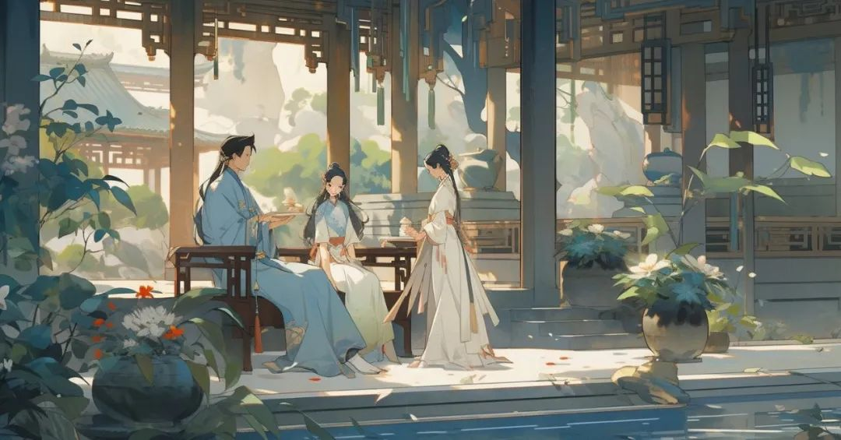

**问君能有几多愁，恰似一江春水向东流**

此时他感到人生特别的痛苦，内心特别的郁结，于是喷薄而出，就来了最后的两句。  
“问君能有几多愁”，这是自问。我到底愁到什么样子呢？“恰似一江春水向东流”，他以奔放的笔力，以阔大的境界，来写自己巨大而深沉的创痛和忧愁。  
李煜肯定也受到前人影响，比如说李白有名的诗句：“请君试问东流水，别意与之谁短长。”有人用山来比喻，有人用海来比喻，比如秦观的“落红万点愁如海”。  
还有北宋词人贺铸的《青玉案》：“试问闲愁都几许，一川烟草，满城风絮，梅子黄时雨。”他用三个意象来比喻闲愁，这叫博喻。虽然比李后主的更精致，但是没有李后主的气势。  
“恰似一江春水向东流”，他写得放纵恣意，奔腾浩荡，感情强烈。  
王国维在《人间词话》中说：**“词至李后主而眼界始大，感慨遂深，遂变伶工之词为士大夫之词。”**  
这首词是李煜写自己的亡国之痛，但它有更广阔的空间引起我们强烈的共鸣。  
他人生的悲剧性体验，从天上到跌入到人间，再跌入到地狱，这个痛苦的经历，也能够引起我们的共情。